УТВЕРЖДАЮ

Генеральный директор

ООО Стройцентр «ИДЕАЛ»

_________________ И. Х. Расухаджиев
личная подпись) (расшифровка подписи)

«__» __________ 202__ г.

РЕГЛАМЕНТ
выноса с магазина демонтированного оборудования, стендов, панелей и т. п.
на территорию ООО Стройцентр «Идеал» (Иваново-2)

- ОТВЕТСТВЕННЫЙ ЗА ПРОЦЕСС:
Администратор магазина, организатор (руководитель) проводимых ремонтных, монтажных или строительных работ.

- ЦЕЛЬ ПРАВИЛ:
Упорядочение выноса с магазина демонтированного оборудования, стендов, панелей и др. и их размещения, для поддержания общего и санитарно-гигиенического порядка, на прилегающей к магазину территории.

- ТРЕБОВАНИЯ К РЕЗУЛЬТАТУ:
Результатом выполнения ПРАВИЛ должно стать чистота и порядок на прилегающей к магазину территории.
- ПРОЦЕДУРЫ ПРОЦЕССА:
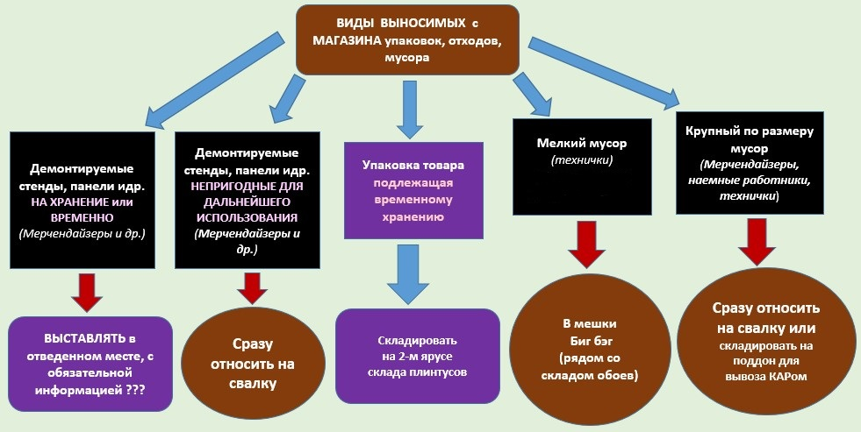

СФЕРЫ ОТВЕТСТВЕННОСТИ УЧАСТНИКОВ ПРОЦЕССА:
Ответственный | За что отвечает?
Администратор магазина | За контроль выполнения мерчендайзерами требования настоящих Правил
Организатор (руководитель) проводимых монтажных, ремонтных или строительных работ | За соблюдение общего санитарного состояния в течении рабочего процесса.  Вынос по мере накопления отходов от проводимой работы на поддон - с дальнейшей транспортировкой его на место сбора мусора.  Наличие информации о назначении на размещаемых на улице материалах, в том числе и выносимых остатков материалов.
Габаева Лала | За вынос и размещение техничками мусора в мешки Биг бэг
Ибрагимов Ислам | За вывоз мешков Биг Бэг на площадку сбора и погрузки мусора для вывоза.
- ОБЩИЕ ПРАВИЛА
В ходе производственной деятельности компании ИДЕАЛ образуется различного рода производственные отходы, мусор:
п/п № | Наименование | Место размещения | Исполнители
 | Подлежащие временному хранению, например, упаковочные материалы размещаемых на стендах товаров. | Складируются на 2-м ярусе склада плинтусов | Мерчендайзеры
 | Подлежащие временному хранению, пригодные для повторного использования, например, стенды, панели и др. | Выносятся с приклеиванием стикера с информацией (прилагается) | Мерчендайзеры, работники проводящие работу
 | Мелкий мусор, мелкие упаковочные материалы, подлежащие вывозу на свалку | Помещается в Биг бэг мешки в отведенном для них месте | Мерчендайзеры, технички.
 | Крупный мусор, крупные упаковочные материалы, подлежащие вывозу на свалку | Выносятся рохлями или КАРами на место сбора мусора на свалку | Мерчендайзеры, технички.  Наемные работники

- Информацию о подлежащих временному хранению или пригодные для повторного использования (стенды, панели и др. оперативно в тот же день доводить до Департамента качества (Амхадов Сайди)).
- Ответственность: За невыполнение требований Правил штраф в соответствии с Приказами.
Приложение: Стикер для:
(Наименование) | (Наименование)
(Откуда вынесен) | (Откуда вынесен)
(Для каких целей вынесен товар) | (Для каких целей вынесен товар)
(Кто вынес) | (Кто вынес)
(Дата выноса) | (Дата выноса)

